Klasy 3a, 3b przyłączyły się do 15 - tej edycji międzynarodowej kampanii
„ Milion dzieci modli się na różańcu”
Klasa 3a

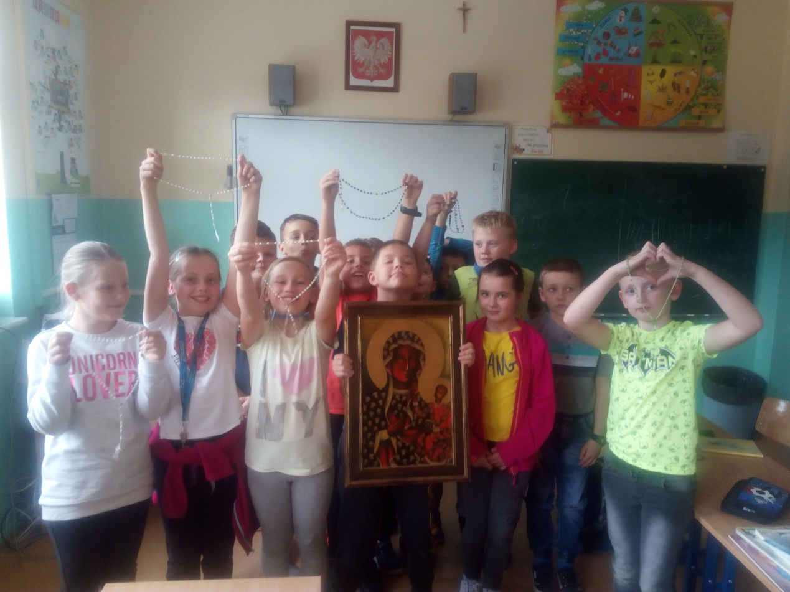
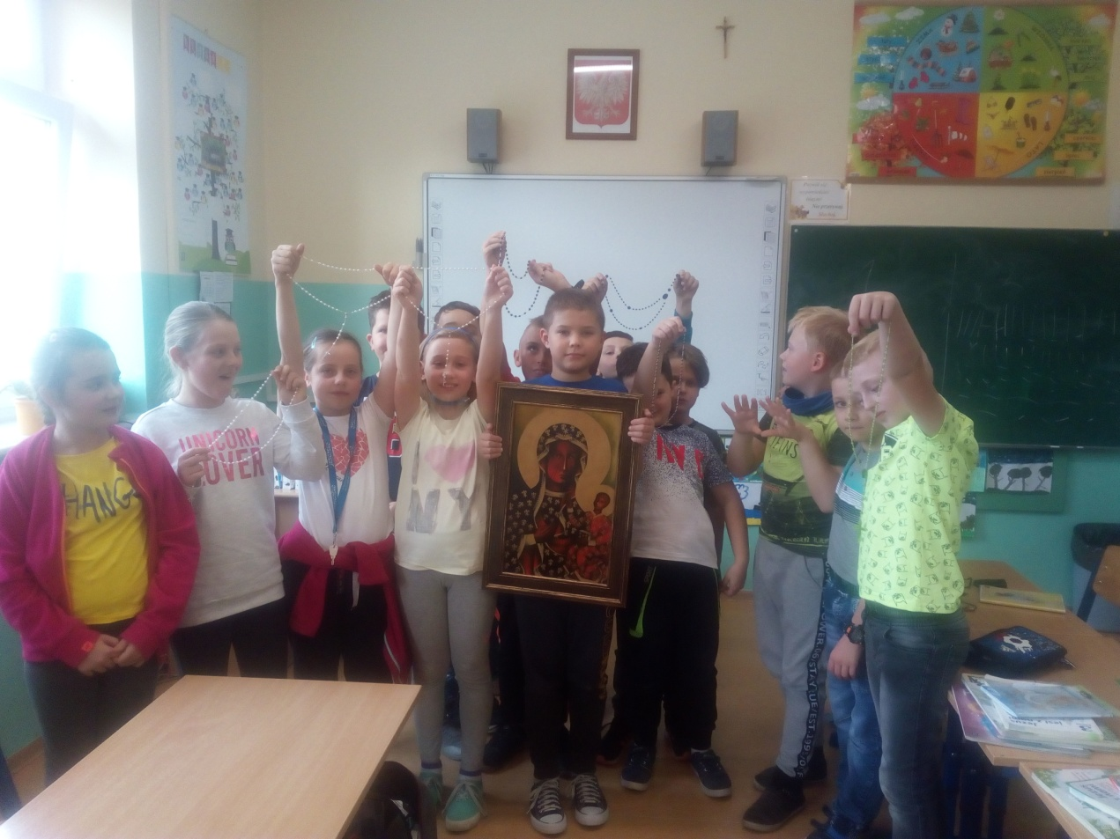
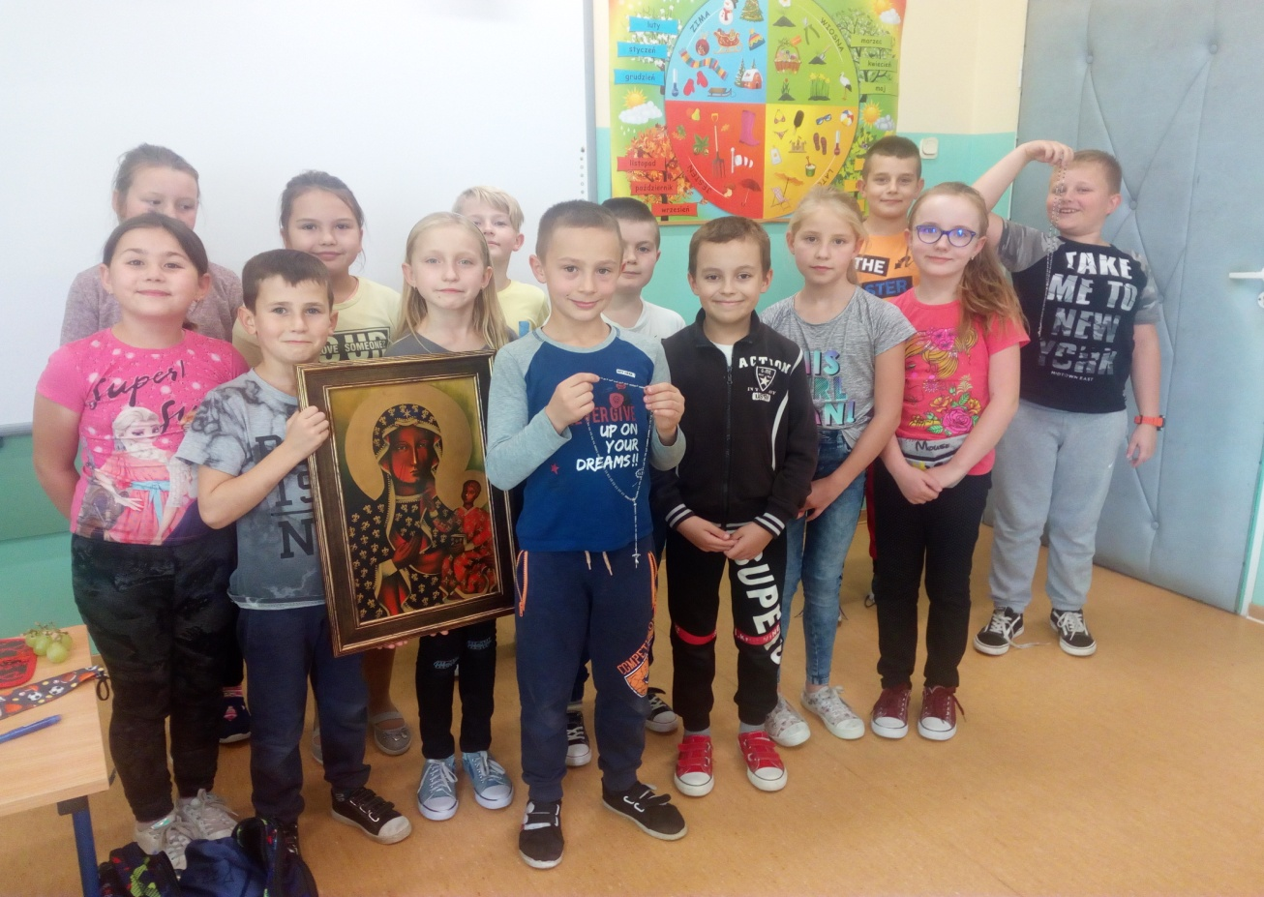

Klasa 3b

